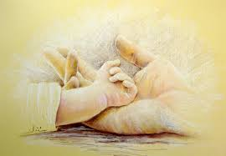

Mojoj najdražoj…

Moja majka ima smeđe oči
Bez kojih nikad živjet neću moći.
Učila me svemu
Ona je poput zvijezde na nebu.

Moja majka je draga
I nema nikakvih mana.
Ona je tu za mene svih ovih dana
I zato joj hvala.

Učinila bih sve za nju
Moju majku najdražu.
Volim ju kao najljepši cvijet
I zato je cijeli moj svijet.
Sandra Subota,7.a
Mentorica:Matija Radoš,prof.

